Публичное представление
собственного инновационного педагогического опыта
учителя начальных классов
МБОУ «Лицей № 1»
Полушкиной Марины Алексеевны

Формирование УУД в урочной деятельности

Одним из важнейших преобразований в системе общего образования является введение федеральных государственных образовательных стандартов общего образования нового поколения (далее – ФГОС), продиктованное необходимостью подготовки выпускников к жизни в высокотехнологичном конкурентном мире.
Наша школа, активно включилась в изучение, а затем и в апробацию условий введения Федеральных государственных образовательных стандартов второго поколения.
Из всех предложенных учебно-методических комплексов и образовательных систем, для реализации ФГОС НОО выбрала УМК «Школа России. Первым шагом для реализации ФГОС НОО стали:
- курсы повышения квалификации: с целью методической подготовки по проблеме ФГОС
- детальное изучение документов, регламентирующих деятельность ФГОС.
- составление рабочих программ, которые отвечают требованиям ФГОС. Изменилась пояснительная записка, тематическое планирование с учётом УУД (универсальные учебные действия)
В широком значении термин «универсальные учебные действия» означает умение учиться, т.е. способность субъекта к саморазвитию и самосовершенствованию путем сознательного и активного присвоения нового социального опыта. В более узком (собственно психологическом значении) этот термин можно определить как совокупность способов действия учащегося (а также связанных с ними навыков учебной работы), обеспечивающих его способность к самостоятельному усвоению новых знаний и умений, включая организацию этого процесса.

Универсальные учебные действия обеспечивают этапы усвоения учебного содержания и формирования психологических способностей учащегося.
В составе основных видов универсальных учебных действий, диктуемом ключевыми целями общего образования, можно выделить четыре блока:
- личностный; 2) регулятивный; 3) познавательный; 4) коммуникативный.
Так, концептуальная идея формирования у учащихся УУД, принятая в образовательной системе, состоит в следующем: универсальные учебные умения формируются тем же способом, что и любые умения. А формирование любого умения у школьников проходит следующие этапы:
- Представление о действии, первичный опыт и мотивация.
- Приобретение знаний о способе выполнения действия.
- Тренинг в применении знаний, самоконтроль и коррекция.
- Контроль умения выполнять действие.
Следовательно, этот же путь проходит ученик при формировании универсальных действий.
Главная цель моей педагогической деятельности – это формирование личности, желающей и умеющей учиться.
Учителю начальных классов необходимо сформировать у младшего школьника готовность и способность к саморазвитию, т.е. универсальные учебные действия. Для этого надо создать условия.
Итак, каковы условия, обеспечивающие у младших школьников формирование основ умения учиться и способности организации своей деятельности?
Первое условие для успешного формирования УУД – педагогическая компетентность учителя.
Как научиться самому ставить цели, планировать деятельность, прогнозировать результат, контролировать, корректировать и оценивать свою деятельность? И самое главное, как убедить себя в необходимости снова и снова возвращаться к осознанию, пониманию и оцениванию собственного педагогического опыта? Несомненно, этому можно научиться только при взаимодействии с коллегами: быть готовым к восприятию инновационного опыта, понимать необходимость самообразования и самосовершенствования, быть способным сотрудничать с коллегами, делясь своим опытом и перенимая опыт других учителей.
Второе условие для успешного формирования УУД – включение учащихся в активную учебную деятельность, правильная организация которой состоит в том, что учитель, опираясь на потребность и готовность школьников к овладению знаниями, умеет ставить перед ними на определенном материале учебную задачу, умело организует процесс выполнения учащимися учебных действий (целеполагание, планирование, прогнозирование, контроль, коррекция, оценка).
Как же я это делаю?
- Не преподношу ученикам новое знание в готовом виде, а организую процесс обучения так, чтобы они добывали это знание в процессе собственной учебно-познавательной деятельности, понимая и принимая систему ее норм;
- учитываю возрастные психологические особенности развития детей;
- создаю доброжелательную атмосферу при организации учебного взаимодействия;
- формирую у учащихся способность к аналитическому выбору и адекватному принятию решения в ситуации выбора;
- создаю условия для приобретения учащимися опыта творческой деятельности;
- предлагаю ученику возможность освоения содержания образования на максимальном для него уровне и обеспечиваю при этом его усвоение на уровне государственного стандарта знаний.

В своей работе я опираюсь на то, что если на уроках использовать активные формы работы с применением технологии деятельностного обучения, то творческие способности учащихся будут развиты на более высоком уровне, так как повысится интерес к предмету, сформируются ключевые компетенции, улучшится качество знаний по предметам.
У меня идёт неустанный творческий поиск, я моделирую урок, учитывая все до мелочей, используя при этом опыт передовых учителей и собственное творчество. Обогащаю содержание предметов введением дополнительного материала. Обучаю работе с дополнительной литературой: словарями, энциклопедиями, справочниками.
Использование элементов технологии адаптивного обучения позволяет мне варьировать обучение, осваивать новые структуры урока, что формирует у учащихся умение работать самостоятельно, осуществлять взаимоконтроль и самоконтроль.
Также эффективный метод формирования УУД - групповое обучение, которое предполагает высокую степень самостоятельности, инициативности учащихся, формирует развитие социальных навыков школьников в процессе групповых взаимодействий. Работу в группах я начала с выработки основных правил. Мы пришли к выводу, что должно достигаться:
- полное внимание к однокласснику;
- серьезное отношение к мыслям, чувствам других;
- терпимость, дружелюбие:
никто не имеет права смеяться над ошибками товарища, т. к. каждый имеет «право на ошибку».
Все учащиеся принимали активное участие в обсуждении этих правил. Совместное выполнение заданий: разбор слова или предложения на уроке русского языка, решение математической задачи и т. п. — привлекает детей тем, что разрешаются и даже поощряются их коммуникативные действия: дети могут советоваться друг с другом, подсказывать, спорить,
доказывать — т.е. действовать естественно, раскованно, «не как на уроке»
- Применение ИКТ позволяет сделать процесс обучения для детей более увлекательным и интересным. Ребята получают больше возможностей для развития логического и алгоритмического мышления, воображения и познания мира.
Третье условие для успешного формирования УУД – диагностика.
В своем классе я провожу диагностику уровня сформированности компонентов учебной деятельности, что позволяет в свете новых ФГОС говорить об уровне сформированности регулятивных УУД.
Виды заданий:
Для формирования личностных универсальных учебных действий можно предложить следующие виды заданий:
- участие в проектах;
- подведение итогов урока;
- творческие задания;
- самооценка события, происшествия;
Для формирования познавательных универсальных учебных действий целесообразны следующие виды заданий:
- "найди отличия" (можно задать их количество);
- "на что похоже?";
- поиск лишнего;
- хитроумные решения;
- составление схем-опор;
- работа с разного вида таблицами;
- работа со словарями;
Для формирования регулятивных универсальных учебных действий возможны следующие виды заданий:
- "преднамеренные ошибки";
- поиск информации в предложенных источниках;
- взаимоконтроль;
- "ищу ошибки"
- контрольный опрос на определенную проблему.
Для формирования коммуникативных универсальных учебных действий можно предложить следующие виды заданий:
- составь задание партнеру;
- отзыв на работу товарища;
- групповая работа по составлению кроссворда;
- "отгадай, о ком говорим";
- диалоговое слушание (формулировка вопросов для обратной связи);
- "подготовь рассказ...", "опиши устно...", "объясни..." и т. д.
Целесообразно практиковать выполнение хотя бы части такого рода заданий детьми, объединенными в пары или микрогруппы по 3-4 человека, когда они, например, должны выработать общее мнение или создать общее описание... Такой прием придаст этим заданиям психологически полноценный характер деятельности детей, устранит тягостную для них искусственность необходимости "рассказывать самому себе".
Как же я формирую УУД на уроке русского языка? (фрагмент урока по теме «Именительный и винительный падежи» 4 класс)

Деятельность учителя | Деятельность учащихся | Формирование УУД
Используется мотивирующий приём.  Поворот судьбы удивительный:  Изучаем мы падеж именительный,  И винительный падеж надо знать,  От именительного отличать.  (Т. Рик)  – Сформулируйте своими словами основную проблему урока  Проблемная ситуация.  - Прочитайте предложения.  - Что общего в этих предложениях?  - На какой вопрос отвечает слово корабль в первом предложении?  - На какой вопрос отвечает слово корабль во втором предложении?  - определите его падеж.  - Уточните проблемную задачу, которую предстоит решить на уроке. | - Как отличить именительный падеж от винительного?  Корабль вошёл в порт.  Капитан поднялся на корабль.  - Слово корабль.  -Существительное отвечает в разных падежах на один и тот же вопрос что?  – Как отличить И.п. от В.п., если формы совпадают и отвечают на вопрос что? | Личностные УУД:  - выражать положительное отношение к процессу познания, проявлять внимание.  Регулятивные УУД:  - нацеливание на успешную работу.  - выполнять задание в соответствии с поставленной целью.  Познавательные УУД:  - уметь ориентироваться в своей системе знаний по данному вопросу.
Побуждающий диалог.  – Что же нужно сделать ещё, чтобы правильно определить падеж этих существительных?  – Выполняйте.  Подводящий диалог.  – Подчеркните главные члены предложения.  – Каким членом предложения является капитан в каждом примере?  Сделайте промежуточный вывод: как отличить подлежащее от второстепенного члена предложения?  – Кто производитель действия в первом предложении?  - А во втором?  – Какой падеж у существительного, если оно является подлежащим?  - А если это второстепенный член предложения?  – Сделайте вывод: как отличить в предложении И.п. от сходного с ним В.п. | - Определить, каким членом предложения являются.  (Два ученика у доски, остальные – в тетрадях. Коллективная проверка).  - Подлежащие обозначает того, кто производит действие, это лицо (предмет) – производитель действия, оно тесно связано со сказуемым.  -Корабль.  - Капитан.  - И.п.  – В..п  - Определить, каким членом предложения является слово; если подлежащим – И.п., если второстепенным членом – В.п.  Проверка предположений с опорой на вывод в рамке учебника.  Чтение правила (с. 105).  3) Продолжение поиска.  Предлагается материал для разграничения падежей с предлогом и без предлога.  Упр. 186 (с.105) – развивается умение отличать формы И.п. и В.п. с опорой на функцию подлежащего и второстепенного члена, а также на предлог. | Познавательные УУД:  - развивать операции мышления: сравнения, сопоставления, анализа, синтеза и обобщения;  - выявлять сходство и различие объектов,  -объединять в группы по признакам;  - уметь ориентироваться в своей системе знаний;  - осуществлять анализ объектов.  Регулятивные УУД:  - оценивать результаты своей работы;  -анализировать собственную работу;  - принимать учебно-познавательную задачу и сохранять ее до конца учебных действий.  Коммуникативные УУД:  - уметь оформлять свои мысли в устной и письменной речи, слушать и понимать речь других.
«Правописание личных окончаний глаголов» 4 класс
Деятельность учителя | Деятельность учеников | Формируемые УУД
Орг. момент  -Здравствуйте, девочки, здравствуйте, мальчики!  -Каким бы вы хотели видеть урок?  -Но для этого нужно помнить, что вы одна дружная семья и от работы каждого зависит общее дело, его результативность. И девиз урока-  « Никто не знает так много, как все мы вместе!»  Актуализация опорных знаний, формулирование учащимися темы и цели урока.  Работа над каллиграфией  Красиво писать - красоту творить!  Минутка чистописания.  -е ешь ут ют  -и ишь ат ят  -Посмотрите на 1 строку упражнения для чистописания, исследуйте, что вы заметили?  -Посмотрите на 2 строку упражнения для чистописания, исследуйте, что вы заметили?  -Сформулируйте тему урока . | Приветствуют учителя. Настраиваются на работу.  Аргументируют свои ответы.  Оценивают свою работу  -Это окончания глагола 1спр.,  - Это окончания глагола 2спр.  - Личные окончания глаголов. | Личностные:  - выражать положительное отношение к процессу познания, проявлять внимание.  Регулятивные:  - нацеливание на успешную работу.  - выполнять задание в соответствии с поставленной целью  Коммуникативные:  - оформлять свои мысли в устной форме.  Коммуникативные:  -умение слушать и слышать друг друга;  - высказывать свои мысли.  Познавательные:  - уметь ориентироваться в своей системе знаний по данному вопросу.  Коммуникативные: уметь оформлять свои мысли в устной речи и понимать речь других.  Личностные:  - выражать положительное отношение к одноклассникам  Коммуникативные: уметь оформлять свои мысли в устной речи и понимать речь других  Регулятивные:  - оценивать результаты своей работы  Познавательные:  - развивать операции мышления: сравнения, сопоставления, анализа, синтеза и обобщения.

- Работа с текстом открывает возможности для формирования логических действий анализа, сравнения, установления причинно-следственных связей.
- Ориентация в морфологической и синтаксической структуре языка, усвоение правил строения слова и предложения, графической формы букв обеспечивает развитие знаково-символических действий
- замещения (например, звука буквой),
- моделирования (например, состава слова путем составления схемы)
- преобразования модели (видоизменения слова).

Проанализировав результаты, пришла к выводу, что применение описанных выше современных технологий и методик приводит к стабильным результатам.
Об этом свидетельствуют результаты внешнего и внутреннего мониторинга.
Качество знаний по итогам внутреннего мониторинга учебных достижений обучающихся:
2016 – 2017 уч.год
Класс | Предмет | Дата | Качество знаний % | Обученность%
2В | Русский язык | 15.12. | 62 | 91
 | Математика | 23.10. | 63 | 100
2017 - 2018 уч.год
Класс | Предмет | Дата | Качество знаний % | Обученность%
3В | Русский язык | 20.03. | 66 | 91
 | Математика | 23.05. | 65 | 91
2018 – 2019 уч. год.
Класс | Предмет | Дата | Качество знаний % | Обученность%
4В | Русский язык | 21.05. | 68 | 87
 | Математика | 22.05. | 68 | 88

Качество знаний по итогам внешнего мониторинга учебных достижений обучающихся:
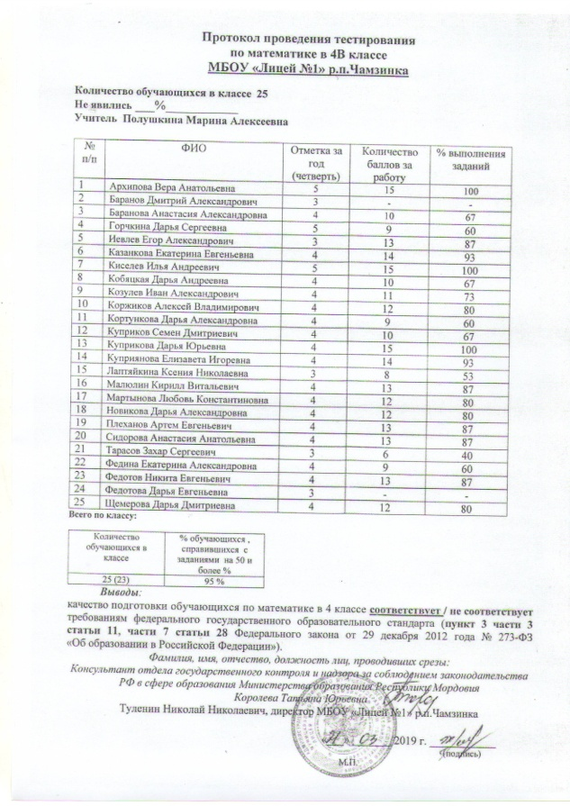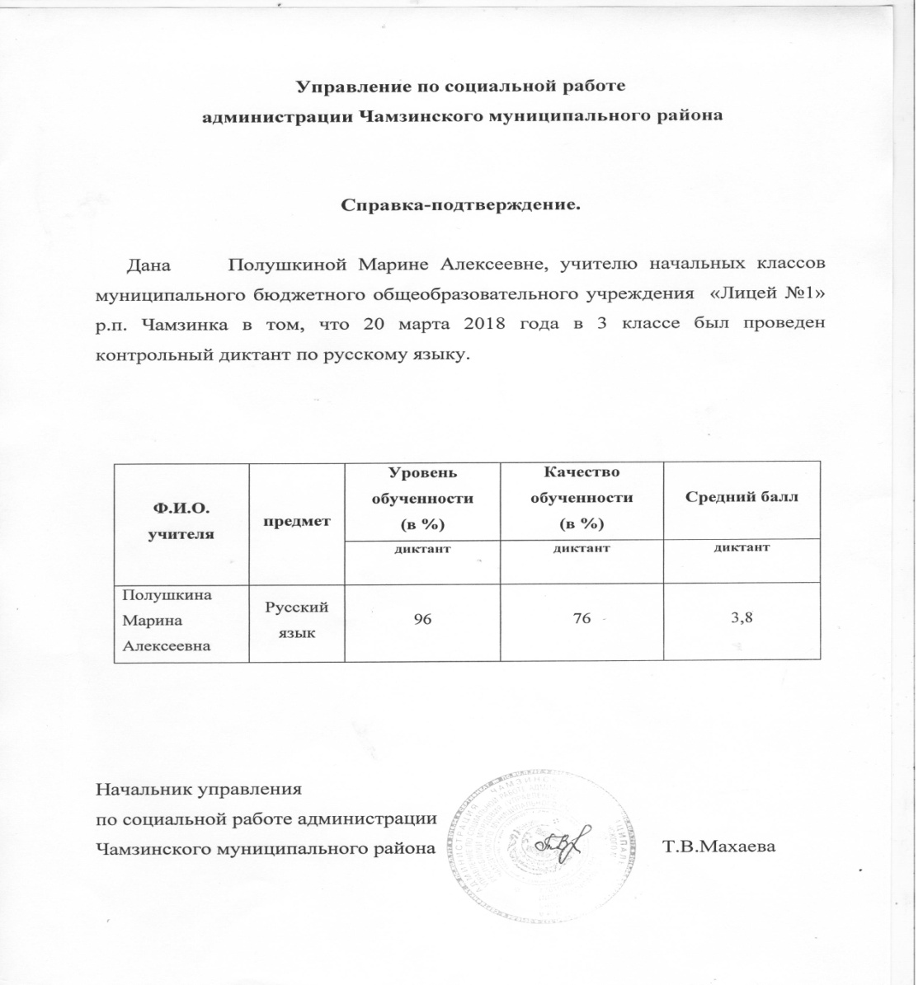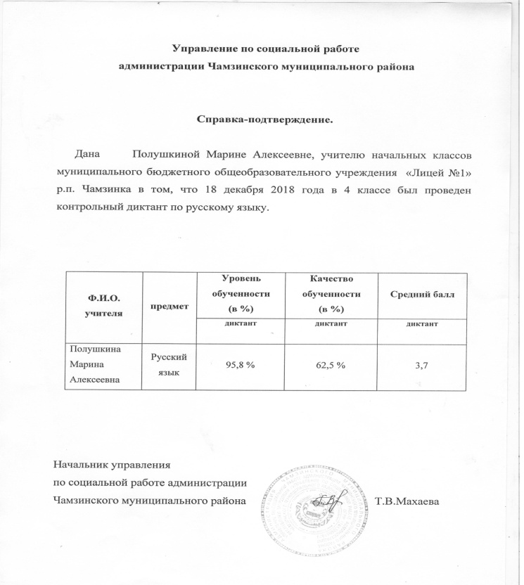

За данный период обучения у ребят повысился интерес к учебной деятельности. Об этом свидетельствует участие в олимпиадах, в муниципальных, всероссийских, международных конкурсах:
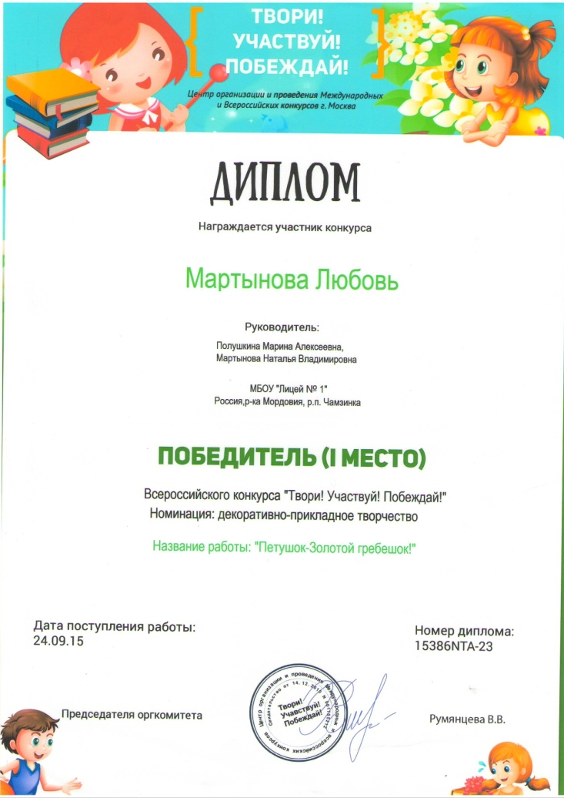

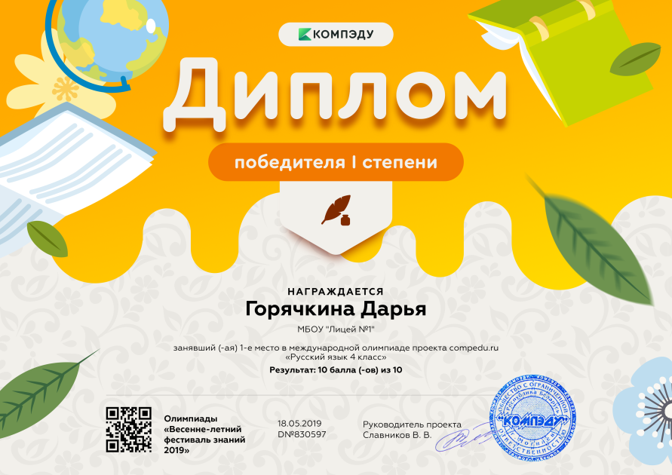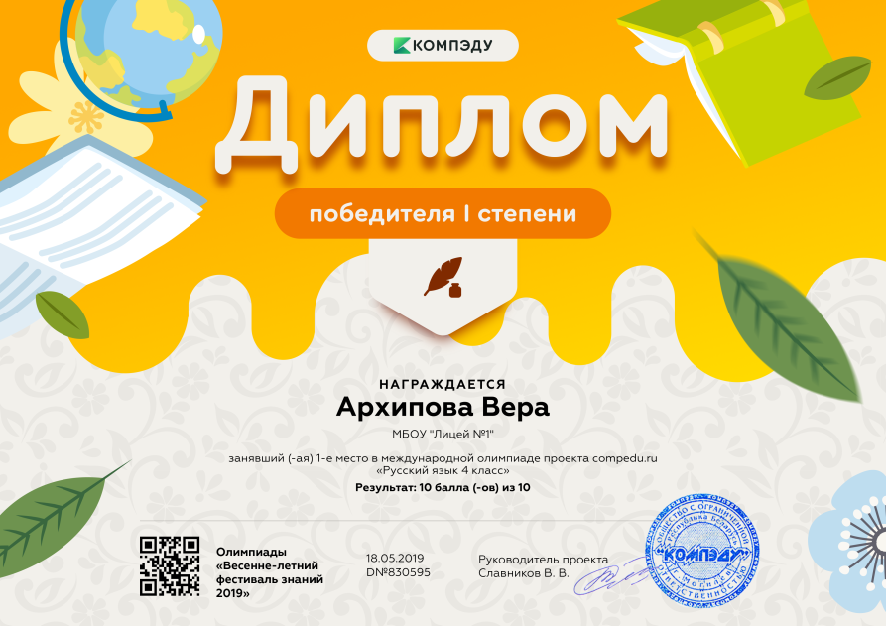
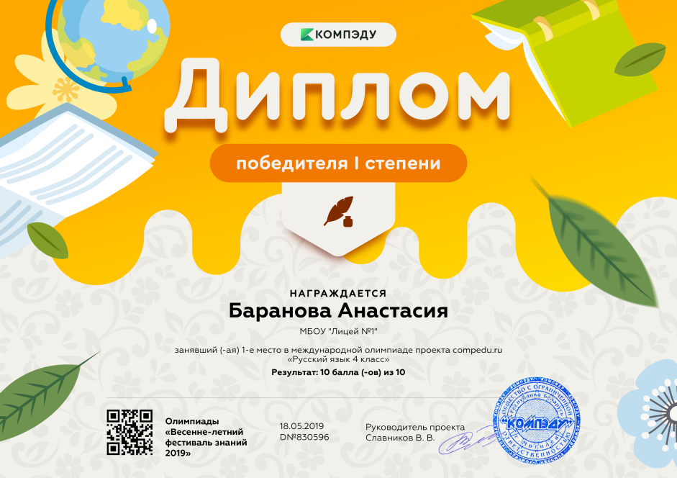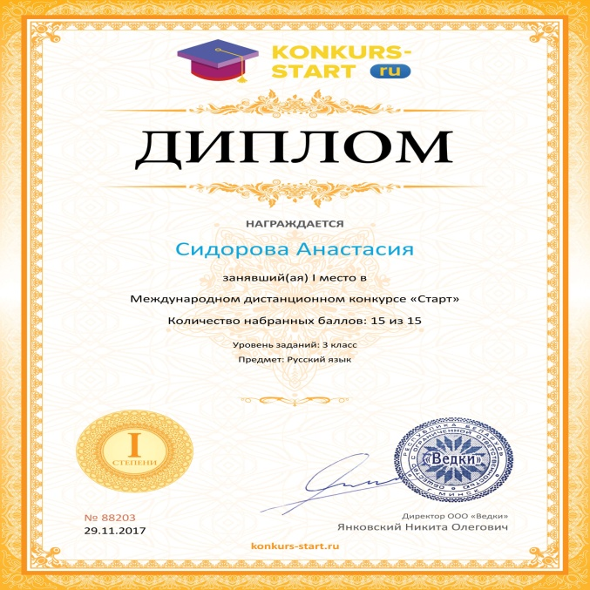
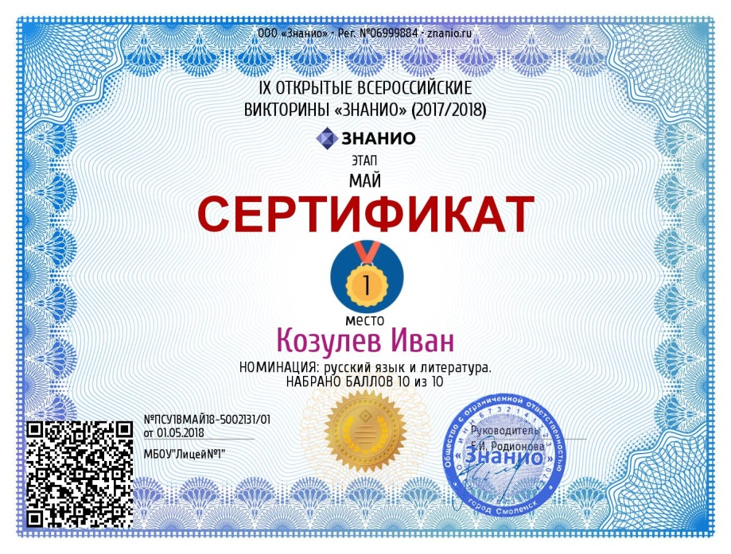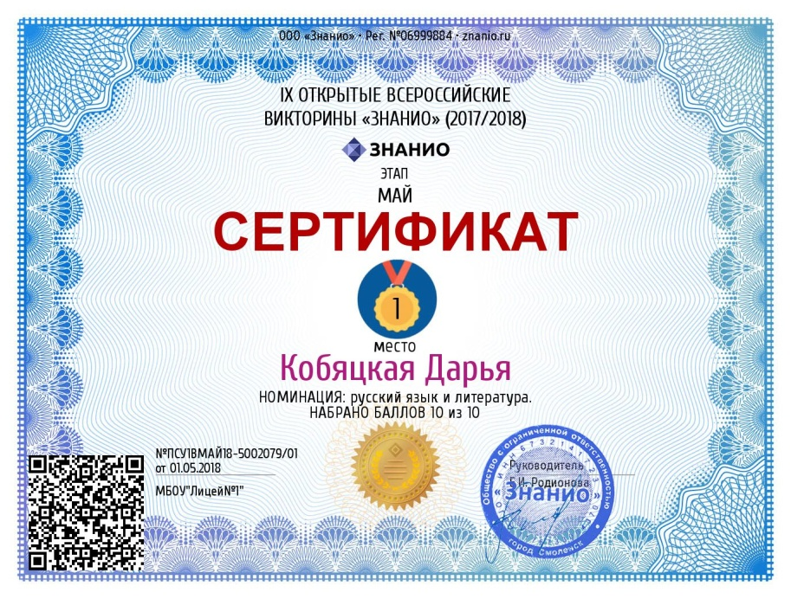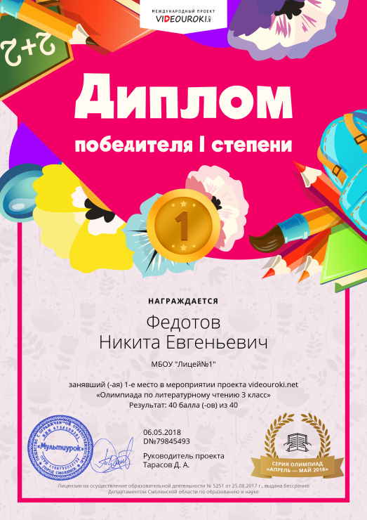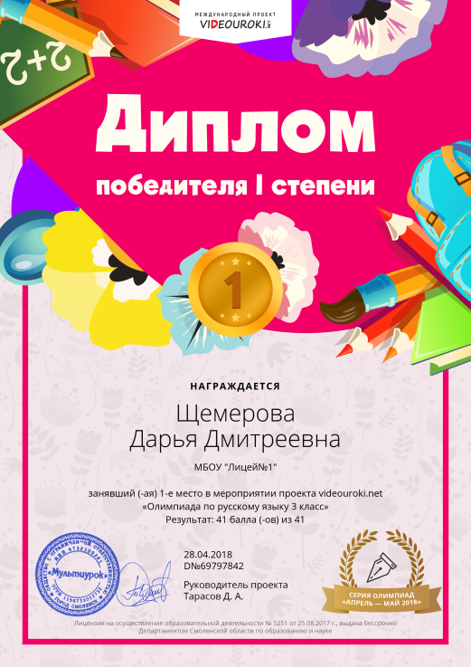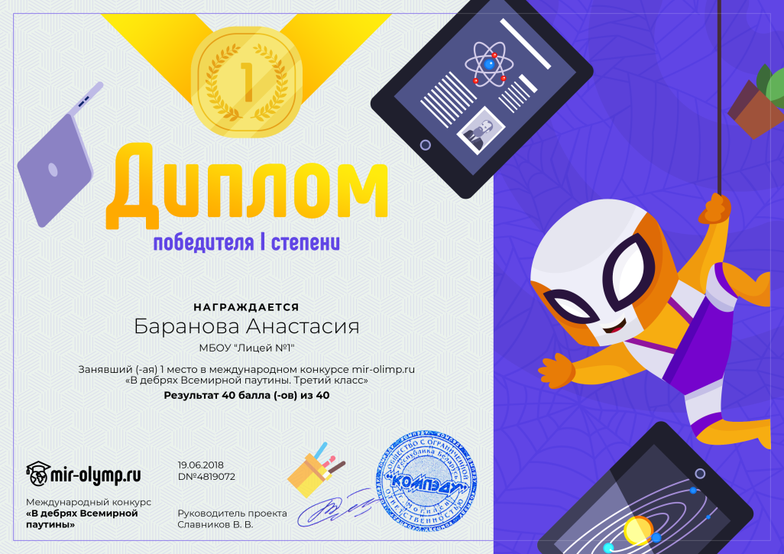

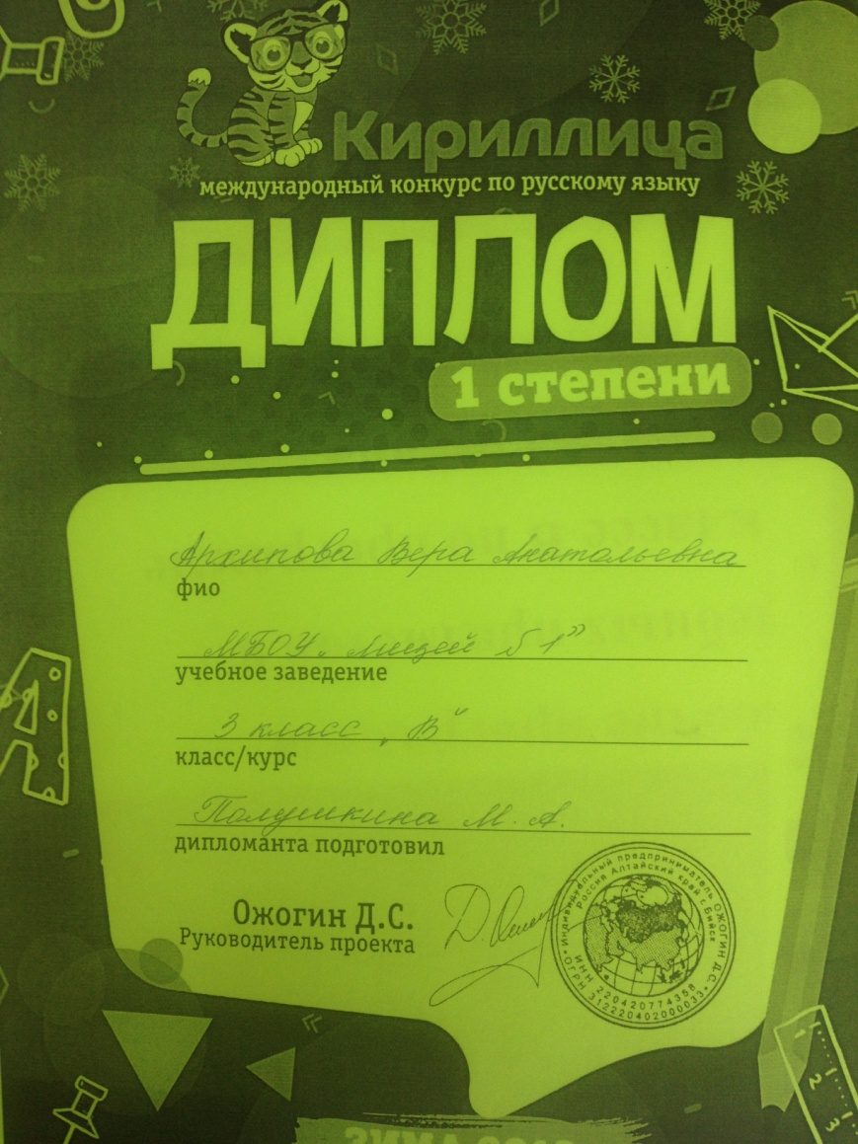

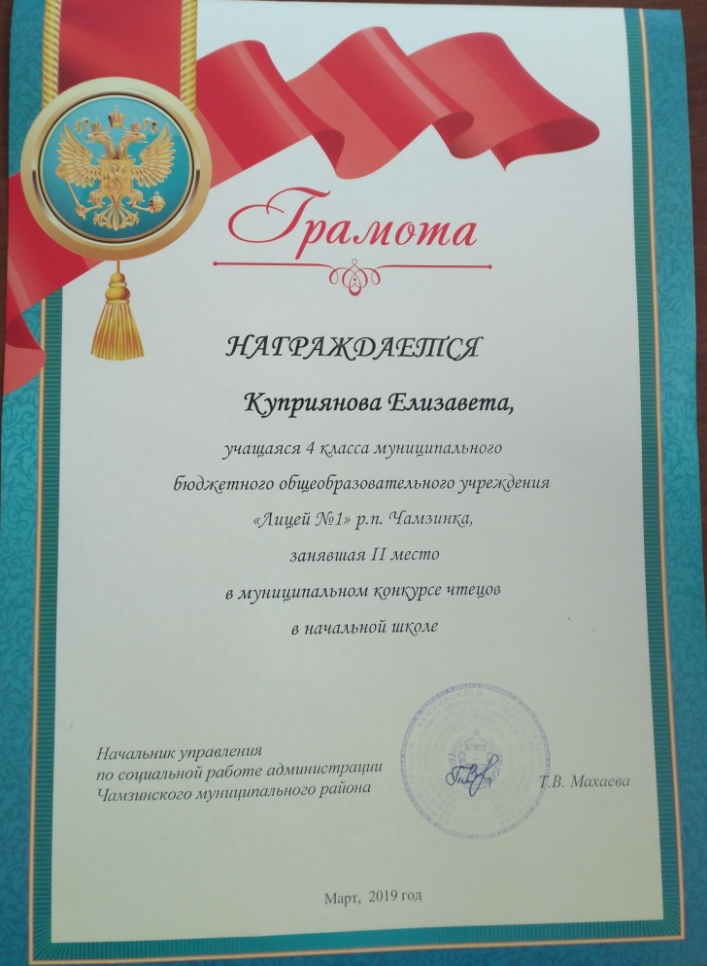

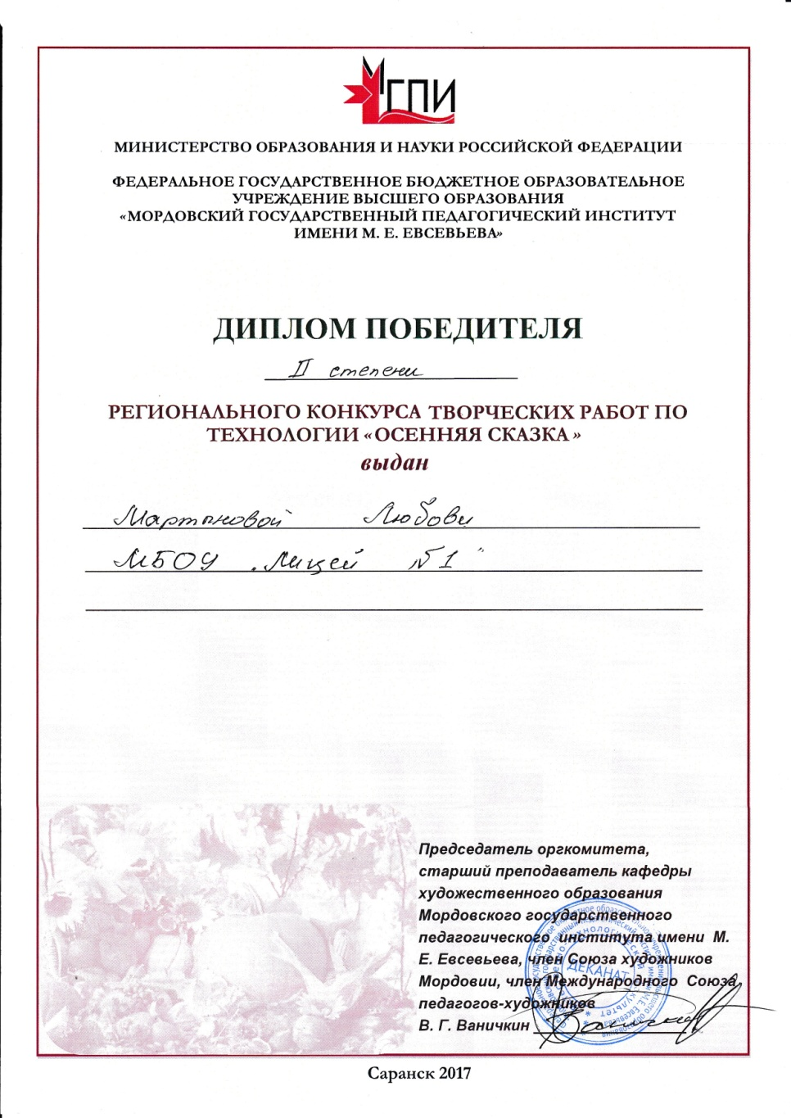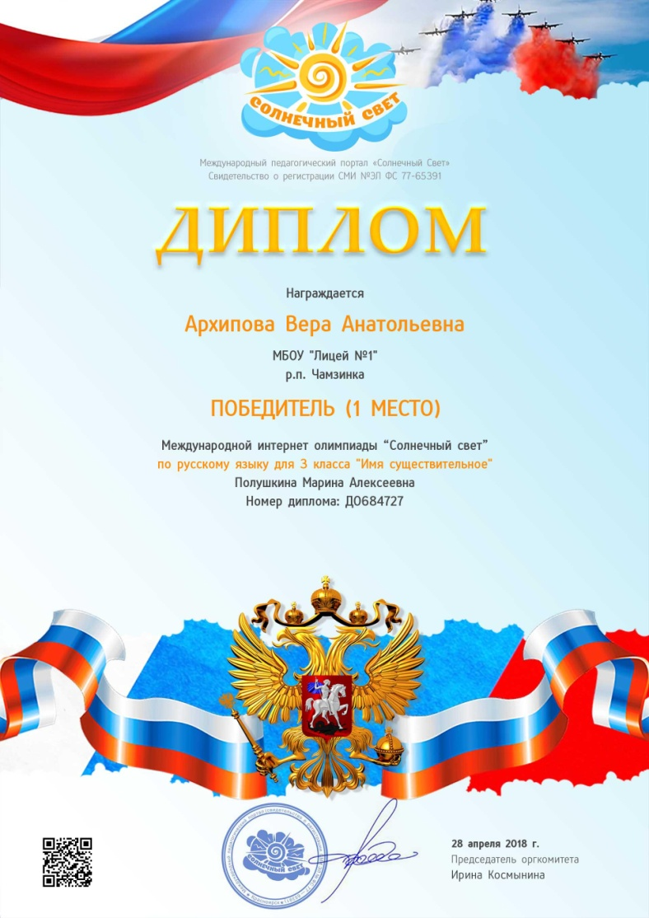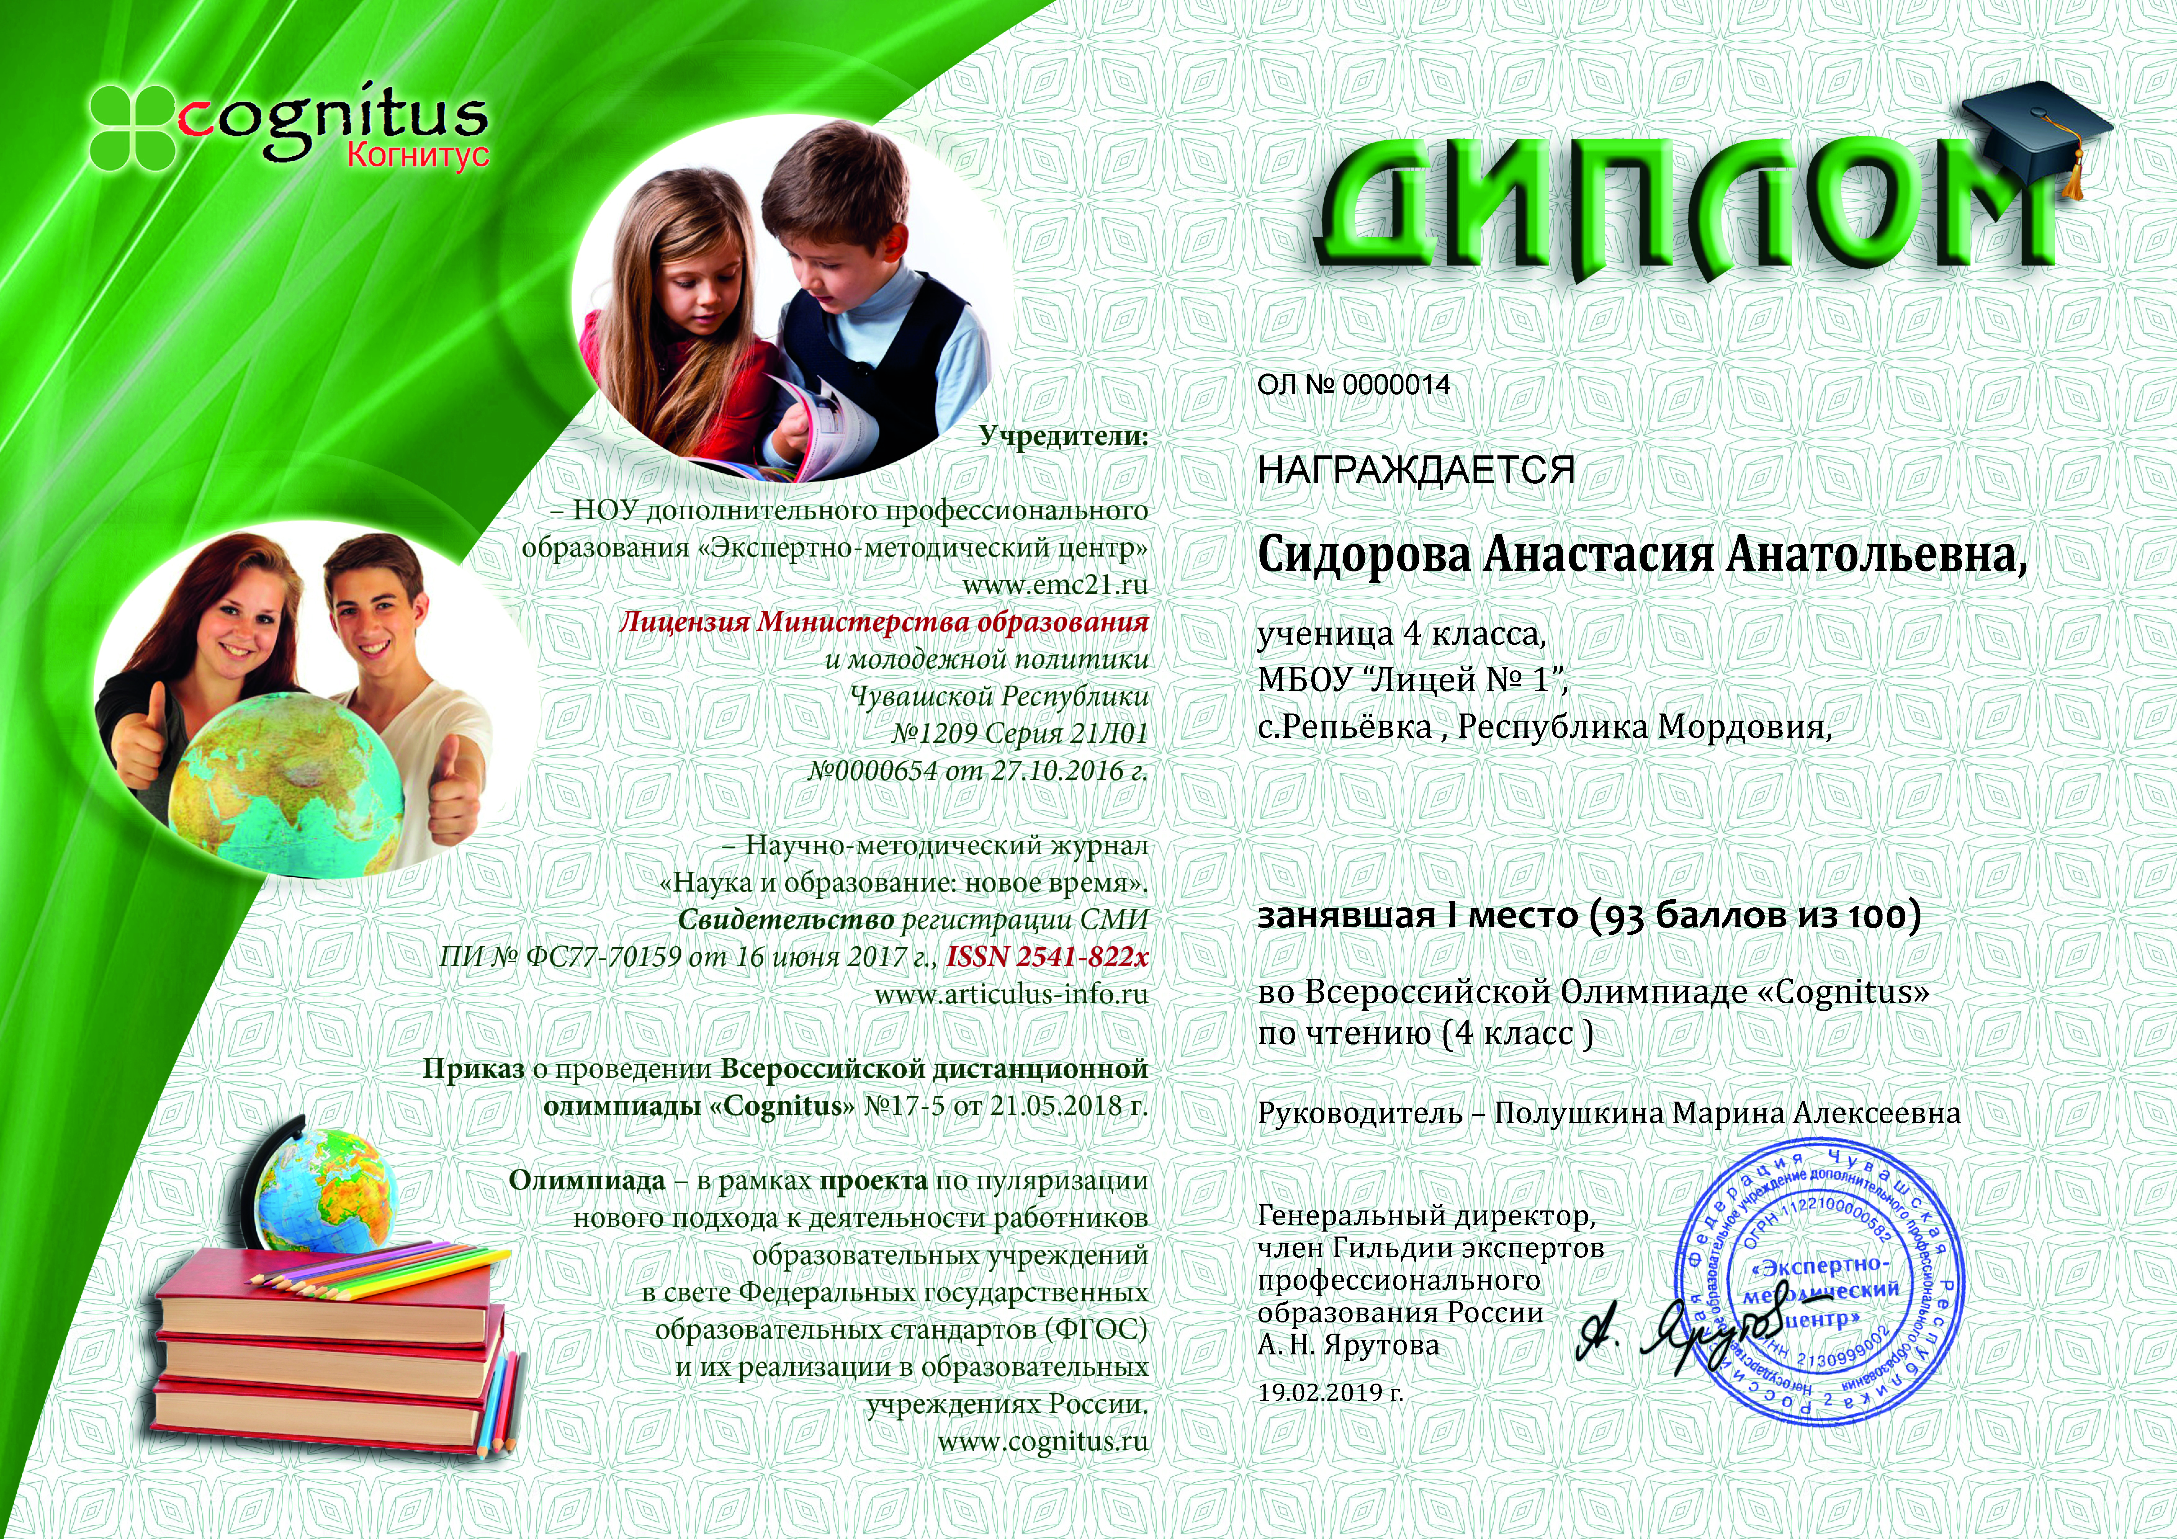
Конечно, я, учитель начальных классов, не могу говорить о том, что у моих выпускников полностью сформированы все компоненты учебной деятельности. Но при такой организации учебно-воспитательного процесса у них закладывается прочная основа для успешного ее формирования в основной школе: внутренняя потребность и мотивация к усвоению нового, умение учиться в условиях коллектива, вера в свои силы. У ребенка есть возможность реализовать свои способности, он учится жить в обществе.
Опытом работы делилась:
- на методическом объединение классных руководителей: « Формирование орфографической зоркости у детей младшего школьного возраста»; «Использование компьютерных технологий в образовательном процессе»; «Игра и игрушки в жизни младшего школьника»
- районном методическом объединение учителей начальных классов «Инклюзивное образование: проблемы и пути их решений»;
- творческая неделя (открытые уроки).
- на своём сайте : учительский.сайт/Полушкина-Марина-Алексеевна

В основе любого творчества лежит знание, поэтому в процессе подготовки к каждому новому учебному году ,и в
течение года, стараюсь познакомиться с новейшими методическими пособиями, беру на вооружение то, что можно использовать в дальнейшей своей работе. Старюсь повышать свой методический уровень, такую возможность дают курсы повышения квалификации. Изучаю опыт работы других педагогов своей школы, а также использую интернет-ресурсы, где размещен опыт педагогов других регионов.

